Работа с классом посредством экранов
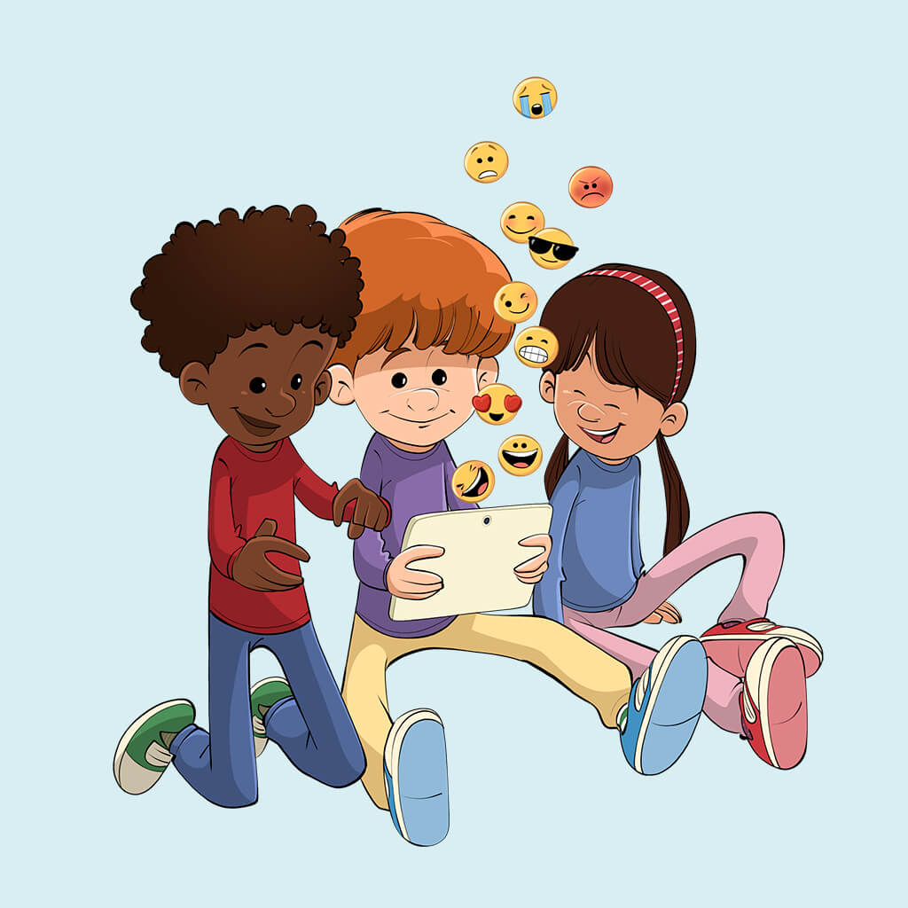
Несмотря на то, что сейчас дети находятся на дистанционном обучении, важно уделять внимание повышению сплоченности класса. Мы предлагаем вам 10 идей игр, которые помогут укрепить чувство сплоченности учащихся первой школьной ступени.
Перед началом объясните детям смысл игры, чтобы они поняли ее важность для всего класса.

Желаем вам хорошо провести время!

- Найди предмет
Один ребенок называет предмет, а другие должны найти его дома – все встают из-за экранов, находят названный предмет, возвращаются к экранам и показывают его остальным.
Занятие предлагает бесчисленное количество возможностей. Например, одноклассники могут отправляться на поиски:
- маленького предмета
- большого предмета
- двух предметов, которые вместе образуют слово
- съедобного предмета
- красного предмета
- предмета, который можно надеть на ногу/на ноги
- красивого предмета

- Угадай, что это
Один ребенок кладет в мешок (сумку, пакет) предмет, а остальные должны угадать, что это. Ребенок, который спрятал предмет, дает подсказки, пока кто-то не угадает, что это такое. Например, если в мешке лежит шишка, можно дать следующие подсказки:
- Это можно встретить в природе
- Это может упасть с дерева
- Белки едят это
- Это начинается на букву «Ш»
Учитывайте, что может случиться, что ученик, который прятал предмет, будет засыпан вариантами ответов, особенно если дети еще не научились писать в окне чата или «поднимать руку» онлайн.

- Запомни
Один ребенок находит 10 предметов, которые будет показывать одноклассникам. Одноклассники должны запомнить предметы и позднее, когда они будут накрыты, постараться их вспомнить.
Ребенок показывает 10 предметов – у его одноклассников есть 30 секунд, чтобы постараться их запомнить. Затем ребенок накрывает предметы небольшим одеялом или платком, а другие вспоминают, какие предметы им показывали. Предметы называют по очереди, чтобы у каждого была возможность принять участие в игре.
В качестве альтернативы можно разбить участников на пары (так можно определить напарниками детей, которые обычно не стремятся общаться друг с другом) или установить ограничение по времени.

- Что это за животное?
Один ребенок загадывает животное, а остальные должны угадать, какое. Угадывающие по очереди задают вопросы, на которые можно ответить «да» или «нет». Учитывайте, что может случиться, что ученик, который прятал предмет, будет засыпан вариантами ответов, особенно если дети еще не научились писать в окне чата или «поднимать руку» онлайн.

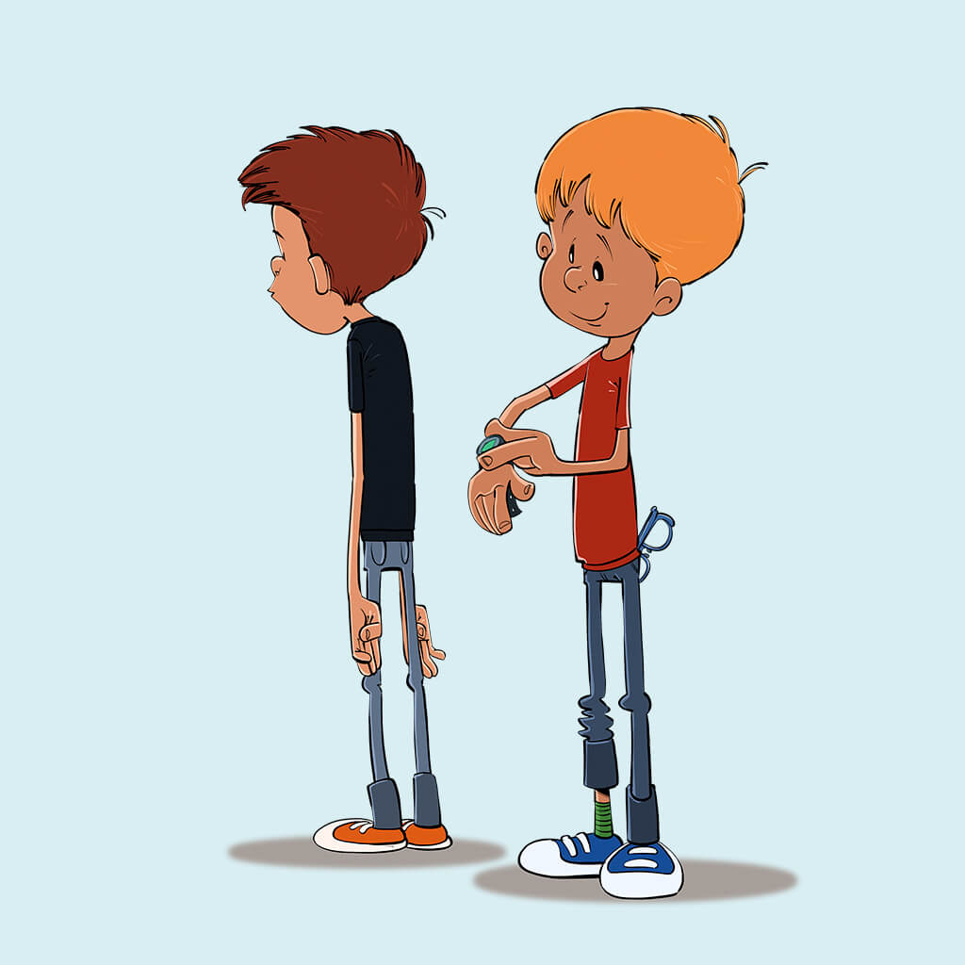
- Найди три отличия – онлайн
Эта игра позволяет детям лучше узнать друг друга посредством экранов. Занятие позволяет детям чувствовать себя вовлеченными и побуждает проявлять больший интерес друг к другу.

Как в нее играть?
- Разделите детей на группы по 3–4 человека.
- Дети встречаются в онлайн-среде.
- Они внимательно смотрят друг на друга и стараются запомнить, как все выглядят.
- Один из участников выключает камеру и за минуту меняет в своей внешности три вещи. Например, можно надеть часы на другую руку, по-другому заплести косу или закатать рукава.
Затем он снова включает камеру, а остальные должны угадать, что он в себе изменил. Когда все изменения найдены (или отгадывающие сдались), что-то меняет в себе следующий ребенок.

Рекомендации
Важно, чтобы детей на группы разбил взрослый – это позволит определить в одну группу детей, которые не очень хорошо друг друга знают, чтобы лучше познакомить их друг с другом и способствовать созданию хороших отношений.
Когда дети поймут принцип игры, они смогут играть в нее в перерывах между учебной работой, поскольку на один подход требуется примерно пять минут.

Образовательная цель
Цель положительных игр заключается в укреплении отношений между детьми и усилении чувства принадлежности к группе. Эта игра учит детей обращать друг на друга больше внимания и открывать для себя новые стороны в товарищах, даже если они встречаются всего лишь по видеосвязи. Посредством игры дети также учатся соблюдать очередность.

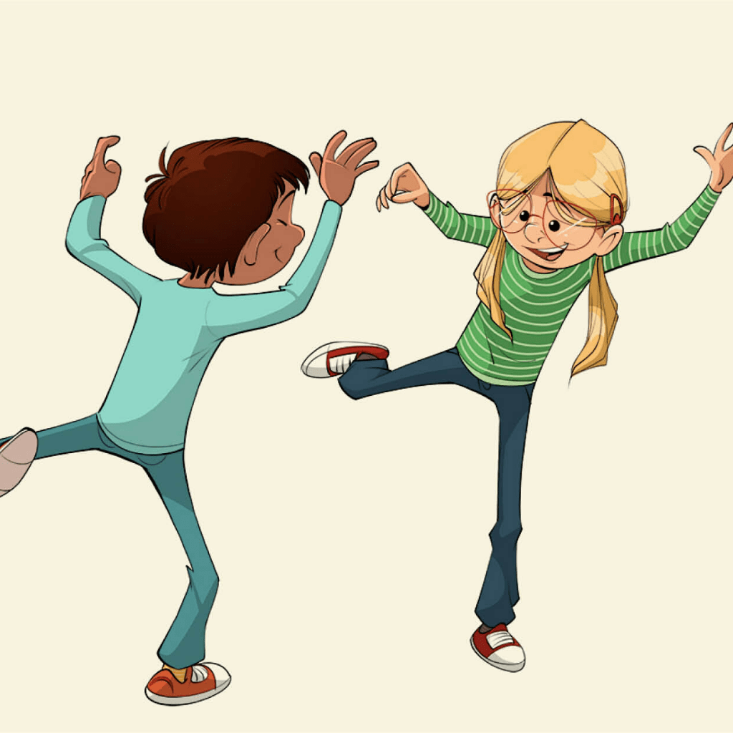
- «Зеркало» – онлайн
Благодаря этой игре дети (в парах или группах) лучше узнают друг друга, отражая движения или выражения лиц товарищей. Занятие позволяет детям чувствовать себя вовлеченными и побуждает проявлять больший интерес друг к другу.

Как играть?
- Разделите детей на группы по 2–3 человека.
- Дети сидят или стоят и по очереди выполняют какое-то движение или делают какое-либо выражение лица, которое остальные должны повторить.

Рекомендации
- Важно, чтобы детей на группы разбил взрослый – это позволит определить в одну группу детей, которые не очень хорошо друг друга знают, чтобы лучше познакомить их друг с другом и способствовать созданию хороших отношений.
- Когда дети поймут принцип игры, они смогут играть в нее в перерывах между учебной работой, поскольку на один подход требуется примерно пять минут.

Образовательная цель
Занятие помогает укреплять отношения между детьми и позволяет им лучше узнавать друг друга и весело проводить время вместе. Игра способствует социальному развитию детей.
Обычно сдержанные дети получают возможность руководить игрой, что учит их проявлять инициативу и в других ситуациях.

- Пантомима – онлайн
Игра, способствующая укреплению чувства сплоченности, посредством которой дети при помощи видеосвязи учатся навыкам невербального общения, выражаясь языком тела и интерпретируя язык тела.
Дети разбиваются на небольшие группы и угадывают, какого известного человека или персонажа изображает один из них.

Как играть?
- Разделите детей на группы по 3–4 человека.
- Дети берут небольшие листочки бумаги и за пять минут записывают имена известных людей или персонажей (например, Гарри Поттер, Дональд Дак или Эш из «Покемона»)
- Затем один из детей должен за две минуты изобразить как можно больше людей или персонажей, имена которых он записал. Изобразить кого-то можно, продемонстрировав какие-то характерные для этого человека или персонажа движения или выражения лица, которые помогут другим угадать, о ком идет речь. Запрещено давать подсказки устно, письменно или при помощи рисунков. К изображению следующего человека или персонажа можно приступать только тогда, когда товарищи угадали, о ком шла речь, или сдались.
- По прошествии двух минут очередь показывать пантомиму переходит к следующем. И так, пока не выступят все участники.

Рекомендации
Важно, чтобы детей на группы разбил взрослый – это позволит определить в одну группу детей, которые не очень хорошо друг друга знают, чтобы лучше познакомить их друг с другом и способствовать созданию хороших отношений.

Образовательная цель
Занятие способствует укреплению сплоченности в группе и социальному развитию детей, позволяет детям лучше узнавать друг друга и весело проводить время вместе. Развиваются также навыки невербального общения и чтения языка тела.

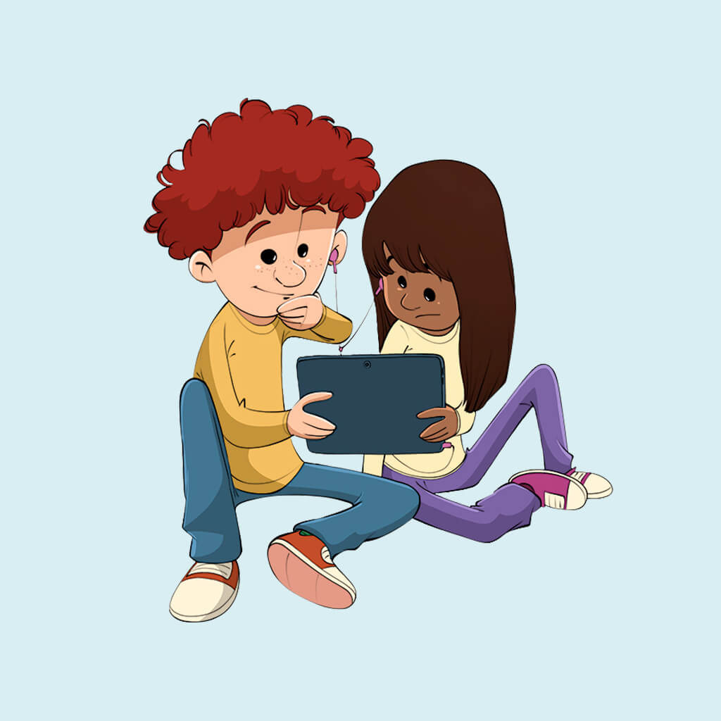
- «Мемо» со звуками – онлайн
Классическая игра на память, но вместо одинаковых изображений дети должны найти одинаковые звуки, которые слышат от остальных с экрана.
Дети разбиваются на пары и в отдельном чате напарники договариваются о том, какой звук они будут издавать, например, это может быть хлопок, звук, который издает какое-то животное, свист, щелчок пальцами. Дети издают звуки по двое и называют двоих следующих. Когда будут найдены два одинаковых звука (то есть найдена пара), напарники выключают свои камеры. Игра заканчивается, когда все пары найдены.

Как играть?
- Выберите двух «ищущих», которые будут искать пары среди остальных участников.
- Остальных разбейте на пары (можно также сформировать группы по 3 человека).
- Пары или группы в отдельном чате договариваются о том, какой звук они будут издавать.
- Когда все готово, можно приступать к игре. Двое «ищущих» выбирают двоих детей, которые должны издать свои звуки.
- Когда найдена подходящая пара, дети с двумя одинаковыми звуками выключают свои камеры, покидая игру.
- Игра заканчивается, когда все пары найдены.

Рекомендации
Если выбранная программа не позволяет одновременно показывать всех участников, класс можно разделить на две команды.

Образовательная цель
Занятие помогает укреплять чувство сплоченности в детской группе и способствует социальному развитию, позволяя детям лучше узнавать друг друга и весело проводить время.

- Повторяй за мной – онлайн
Игра помогает детям поддерживать хорошие отношения посредством видеосвязи и лучше узнавать друг друга. Дети водят по очереди, выполняя движения, которые остальные должны повторить.

Как играть?
- Разделите детей на группы до 8 человек – при большем размере группы могут возникнуть сложности с тем, чтобы все поместились на экран.
- Дети встречаются в онлайн-среде.
- Выберите ведущего, который продемонстрирует движение и остальные должны повторить.
- Следующего игрока называет ведущий. Игра продолжается, пока каждый ребенок не получит возможность быть ведущим.

Рекомендации
Важно, чтобы детей на группы разбил взрослый – это позволит определить в одну группу детей, которые не очень хорошо друг друга знают, чтобы лучше познакомить их друг с другом и способствовать созданию хороших отношений.

Образовательная цель
Занятие помогает укреплять чувство сплоченности в детской группе и способствует социальному развитию, мотивируя детей обращать внимание друг на друга и позволяя весело проводить вместе время. Развиваются также навыки невербального общения и чтения языка тела.
- Что изображено на фотографии? – онлайн
Игра на угадывание с подсказками. Один ребенок фотографирует какой-либо предмет и показывает снимки остальным ребятам – все вместе они отгадывают, что изображено на фотографии. Первый снимок должен быть сделан с близкого расстояния так, чтобы было сложно угадать, что изображено. Последующие снимки делаются все с большего расстояния.

Как играть?
- Каждый ребенок находит дома один предмет, который будут угадывать остальные. Это должно быть что-то простое и знакомое каждому (например, кофеварка, стул, зубная щетка и т. п.). Редко встречающихся предметов следует избегать (например, не следует выбирать уникальную фигурку, которую подарила любимая тетя).
- Когда предмет выбран, ребенок с разного расстояния делает пять фотографий. Первая фотография должна быть сделана с совсем близкого расстояния, следующая – чуть с более дальнего и т. д. При необходимости взрослый может оказать помощь с фотографированием.
- Фотографии переносятся на компьютер, откуда ребенок сможет поделиться ими с остальными.
- Выберите ребенка, который будет показывать фотографии предмета начиная с первой.
- Ребенок делится своим экраном с другими и показывает первый снимок (сделанный с близкого расстояния). Остальные пытаются угадать, что это за предмет.
- Если верного ответа не поступило, ребенок показывает следующую фотографию. И так, до тех пор, пока кто-то не ответит правильно.
- Ребенок, отгадавший, какой предмет был изображен на фотографиях, показывает свои фотографии следующим.

Рекомендации
Играть можно и, так сказать, «в прямом эфире». Двое прячут предмет, а остальные должны найти его при помощи фотоподсказок, как и в оригинальной игре. Сначала показывают снимок, сделанный с близкого расстояния, затем – снимки сделанные все с более далекого.

Образовательная цель
Игра способствует укреплению чувства сплоченности в группе, позволяя детям лучше узнать друг друга благодаря тому, что они видят вещи, которые есть у других дома.

